Отделение дополнительного образования ЧОУ СОШ «Полис-лицей» Биостанция «Дубна»

Муниципальное бюджетное образовательной учреждение «Лицей №6 им. академика Г.Н. Флерова
Россия, Московская область, г. Дубна

Эпифитные водоросли как инструмент биоиндикации окружающей среды

Автор:
Власова Варвара, учащаяся 10 «Л» класса

Руководитель:
к.б.н, учитель биологии ЧОУ СОШ «Полис-лицей»
Лаптева Т.А

2023 г.

Оглавление
ВВЕДЕНИЕ 3
1. ОБЗОР ЛИТЕРАТУРЫ 3
1.1. Мониторинг окружающей среды 3
1.2. Эпифитные водоросли 4
2. МЕТОДЫ ИССЛЕДОВАНИЯ 5
3.РЕЗУЛЬТАТЫ 6
3.1. Биоразнообразие эпифитных альгоценозов в зависимости от условий произрастаний деревьев 6
3.3.2. Количественный анализ развития Trentepohlia umbrina в зависимости от условий роста. 10
ВЫВОДЫ 11
ЗАКЛЮЧЕНИЕ 12
СПИСОК ИСПОЛЬЗОВАННОЙ ЛИТЕРАТУРЫ 13
ПРИЛОЖЕНИЕ 1 14
ПРИЛОЖЕНИЕ 2 15
ПРИЛОЖЕНИЕ 2 16

ВВЕДЕНИЕ

Водоросли обладают высоким потенциалом диагностической информации. Быстрая реакция на изменение экологической ситуации, высокая чувствительность некоторых видов к различным токсикантам, а также способность их аккумулировать делают эти организмы перспективными объектами для оценки уровней загрязнения. В связи с этим изучение возможности использования наземных эпифитных водорослевых ценозов в целях экологического мониторинга является очень актуальным.
Использование водорослей как биоиндикаторов водных и почвенных экосистем, является уже давно устоявшейся практикой. Однако применение эпифитных водорослей для этих целей еще не так распространено. Более того, большинство исследований такого рода касаются водорослей, растущих на водных растениях, но не на наземных.
Целью нашей работы было установить возможность использования эпифитных водорослей для мониторинга окружающей среды.
В рамках заданной цели были поставлены следующие задачи:
- Подобрать условия, оптимальные для сбора образцов водорослей, необходимых для оценки качества окружающей среды
- Определить видовой состав водорослевых налетов деревьев, растущих как в условиях чистого воздуха, так и загрязненного выхлопными газами автомобилей
- Оценить разницу между водорослевыми сообществами, растущими в разных условиях обитания
- На основе полученных результатов, определить параметры, по которым можно оценивать качество воздуха

1. ОБЗОР ЛИТЕРАТУРЫ

1.1. Мониторинг окружающей среды
Методы биологического контроля оценивают изменения параметров среды по наличию, жизнеспособности и поведению организмов, устанавливают степень их загрязнённости и состояние биоценозов. Сочетание методов химического анализа с биологическими является основой мониторинга за состоянием окружающей среды и необходимо для прогноза ее изменений. В биологическом контроле различают биотестирование, биоиндикацию и биомониторинг. Биотестирование – оперативный метод прямой оценки действия токсических веществ путём экспериментального определения (обычно в лабораторных условиях) на живые организмы, так называемые тест-объекты. Биоиндикация – комплексная оценка интенсивности и последствий длительного загрязнения окружающей среды или др. воздействия на нее по наличию индикаторных организмов и их состоянию. Биомониторинг – это постоянный контроль, включающий как методы биоиндикации, так и биотестирования, за состоянием экосистем по биологическим параметрам согласно заранее разработанной и чѐтко осуществляемой программе полевых и лабораторных исследований, при которых проводится также количественное измерение показателей. Основное преимущество биомониторинга – комплексная оценка качества окружающей среды и степени ее загрязнения по состоянию биоты на разных уровнях организации живой материи. Подбор организмов для биомониторинга является актуальной и перспективной задачей современной биологии.

1.2. Эпифитные водоросли
Эпифитные водоросли как компонент биоты древесного растения ­ одна из самых малоизученных экологических групп водорослей. Слабо выявлено видовое разнообразие; фактически нет сведений об их взаимоотношениях с форофитом (породой­хозяином) и с другими организмами, обитающими на нем. Известно, что в странах с умеренным климатом непосредственное влияние, оказываемое эпифитами на форофит, невелико. С другой стороны, известно о большой роли водорослей в экосистемах, так как они являются поставщиками веществ различной природы, служат началом трофических цепей, центрами образования микробных ассоциаций и выступают как антагонисты фитопатогенной флоры. Голлербах М.М. (1969) рассматривал эпифитизм водорослей как примитивную форму симбиоза, при которой между участниками устанавливаются очень непрочные и кратковременные взаимосвязи.
Видовой состав эпифитных альгогруппировок определяется комплексом ландшафтно-экологических условий обитания и свойствами субстрата своеобразием коры древесных или кустарниковых пород. На развитие водорослей может влиять рН коры. рН коры березы в чистых биотопах составляет 4,1 -4.3, но при загрязнении дорожной пылью снижается до 3,5. (Иржигитова, 2009). Естественно, такие колебания кислотности могут приводить к сукцесии альгоценозов. Более того, характер этих изменений будет зависеть от типа загрязнений (Дубовик, 2009).
Эпифитная альгофлора в тропических странах характеризуется высоким разнообразием синезеленых водорослей и представителей из отделов золотистых и эвгленовых. В субтропическом и умеренном поясе — разнообразием видов зеленых водорослей; здесь на стволах деревьев обитает не менее чем 130 видов. Число эпифитных водорослей на какой-либо исследуемой территории обычно не достигает 100 видов. Однако, учитывая адаптационные возможности водорослей к различным условиям обитания, можно предположить о наличии более высокого видового разнообразия в эпифитной альгофлоре (Егорова, 2006).

2. МЕТОДЫ ИССЛЕДОВАНИЯ

Объект исследования: эпифитные водоросли, произрастающие на ели обыкновенной, сосне обыкновенной, березе повислой. Исследование проводили с марта 2020 по октябрь 2022 года.
Районы исследования. Пробы отбирали в местах с разным уровнем антропогенной нагрузки в г. Дубне, Московской области (27 точек), около деревни Светлица, Осташковского района (5 точек), Тверской области и в музее-усадьбе Михайловское, Псковской области (4 точки). В одной точке сбора собирали по 3 пробы с 3 деревьев.
В Дубне были проанализированы водорослевые сообщества, произрастающие как в зоне интенсивного антропогенного воздействия (11 точек), в относительно чистых биотопах (8 точки) и в чистой зоне (8 точек). То есть представленные нами данные отвечают условиям презентативности (см Приложение 1, рис.1).
Методика отбор проб. Разрастания эпифитных водорослей определяли по характерному зеленому, или коричневому, налету на коре деревьев. С наружной части корки аккуратно ножом срезали участок 2* 3 см, так, чтобы не повредить более глубокие слои коры, которые состоят из живых тканей. Микроскопический анализ образцов. Микроскопический анализ образцов проводили с помощью микроскопа Биомед 2. Для фотографирования использовали смартфон, который был смонтирован с микроскопом с помощью специальной насадки. Водоросли определяли с помощью «Определителя пресноводных водорослей СССР», вып 4 (Диатомовые водоросли), вып 5 (Желто-зеленые водоросли), вып.8-11 (Зеленые водоросли), а также базы данных по водорослям Algaebase.org. Для визуальной оценки распространенности водоросли использовали стандартные шкалы для биоиндикации с помощью водорослей.
Для количественного анализа разрастаний водоросли Trentepolia umbrina водорослевый налет соскабливали с коры площадью 1 см², разводили клетки 0,5 мл воды и подсчитывали количество клеток из суспензии в камере Горяева. Подсчет вели в препаратах, приготовленных из трех разных проб, затем вычисляли среднюю величину с помощью MS Exel и SigmaPlot.
Определение рН коры деревьев ( по Иржигитовой Д.М, 2009) . 1 г коры заливали 10 мл дистиллированной воды и настаивали в течении 3 дней. Полученный экстракт фильтровали и определяли его рН с помощью рН-метра Rovato с точностью измерения до 0,01 единиц.

3.РЕЗУЛЬТАТЫ

3.1. Биоразнообразие эпифитных альгоценозов в зависимости от условий произрастаний деревьев
На первом этапе нашего исследования мы подобрали оптимальные условия для сбора и анализа образцов эпифитных водорослей. К ним относятся: сбор на высоте 30-50 см, которая определяется видом дерева, и увлажнение за несколько часов до микроскопирования
Нами были проанализированы альгоценозы коры ели обыкновенной, сосны обыкновенной и березы повислой в черте города Дубны.
Водорослевые сообщества ели в лесной зоне и на улицах города (рис.2, Приложение 2, табл1) разительно отличались. Видовой состав водорослей, обитающих на коре деревьев, растущих в условиях загрязненного воздуха, был гораздо богаче, чем в альгоценозах, образованных в лесной среде. Там были обнаружены представители 9 родов водорослей, относящихся к 3 отделам (Зеленые, Желто-Зеленые, Диатомовые). Доминирующими водорослями в эпифитных сообществах города были представители родов Стихококк и Табеллярия (рис.2А). Примечательно, что в этих образцах достаточно часто встречались водоросли родов Гетерококкус и Диатома, которые при биомониторинге водных экосистем являются показателями чистоты водоемов.
В то же время, на коре деревьев, растущих в лесу, были встречены водоросли только трех родов, доминирующим среди них был Плеврококк). При этом развитие собственно зеленого налета на деревьях было более интенсивным (Приложение 2, рис.1), т.е. количественно водорослей было больше именно там.
Общая картина различий в альгоценозах, растущих на сосне в городе и в лесу, была примерно такой же (Приложение 2, табл1): видовой состав водорослей в городе был выше, чем в лесной зоне (рис.2Б). Это разнообразие достигалось за счет включение в сообщество диатомовых водорослей родов Табеллярия, Навикула, Диатома. При этом родовой состав водорослевых налетов на сосне был ниже, чем на ели (6 родов вместо 9). И в городской среде,и в лесу превалировал род Хлорококк.
Для водорослевых налетов березы повислой была характерна ситуация обратная той, которая наблюдалась в сообществах на хвойных деревьях: наибольшее видовое разнообразие водорослей было зафиксировано для лесной зоны, и гораздо более бедное для городской (рис.2В). Водорослевые налеты на деревьях города были представлены монопопуляциями: зеленый налет –Плеврококком, а коричневый Трентеполией. В лесу на берёзах появились Диатомовые водоросли, но их количество и разнообразие было гораздо меньше, чем на хвойных деревьях (см. Приложение 2, табл1).
Суммируя наши результаты, мы можем видеть, что в водорослевых сообществах превалируют водоросли, относящиеся к отделам Зеленые и Диатомовые. Это, согласно литературным данным указывает на чистоту воздуха в г. Дубна (Дубовик, 2009).
Между образцами, взятыми в условиях загрязнения атмосферы и ее чистоты, была существенная разница. В первом случае наблюдается высокое видовое разнообразие водорослей, главным образом за счет представителей отдела Диатомовые, но малое их количество. Во втором – наоборот, малое видовое разнообразие (всего 3 рода) сопровождается высокой биомассой водорослей. Интенсивное развитие диатомей в условиях города связано, возможно, с тем, что эти водоросли нуждаются в высокой минерализации среды, которая достигается за счет загрязняющих атмосферу веществ.
Можно видеть, что независимо от породы дерева и степени загрязненности воздуха в альгоценозах встречалась водоросль Trentepohlia umbrina. T. umbrina - одна из немногих водорослей, которая встречается только в наземных сообществах на деревьях или камнях, т.е. ее нельзя встретить в воде, или в почве. Налет Трентеполии имеет красновато-коричневый оттенок разной интенсивности и поэтому он легко виден даже на красноватых стволах, таких как у сосны.
Это позволяет легко идентифицировать эту водоросль и делает ее удобным кандидатом для биоиндикации и биомониторнига. Поэтому мы исследовали распространение этой водоросли более детально

3.2. Распространение Trentepohlia umbrina в разных местах обитания
3.3.1 Распространение T. umbrina в лесных массивах
Нами были проанализированы налеты водорослей сосны и березы, растущих в лесах, удаленных от больших городов и автомагистралей: в Тверской области, на берегу озера Селигер (д. Светлица) и в Псковской области, в 2 км от музея-усадьбы Михайловское.
На коре деревьев, растущих в сосновом лесу недалеко от деревни Светлицы, альгоценозы отличались по своему видовому составу от тех, что мы наблюдали в Дубне. Внешне они были выражены гораздо слабее, чем в Дубне. На коре и сосны, и березы доминирующим родом был Плеврококк, встречались представители рода Chlorella и T. umbrina, диатомовые водоросли отсутствовали/ На березе Трентеполия встречалась гораздо чаще, чем на сосне. Тем не менее присутствие T. umbrina на коре сосны является настораживающим признаком, т.к в настоящее время существует большое количество публикаций, указывающих на то, что эта водоросль растет на сосне только в случае щелочного

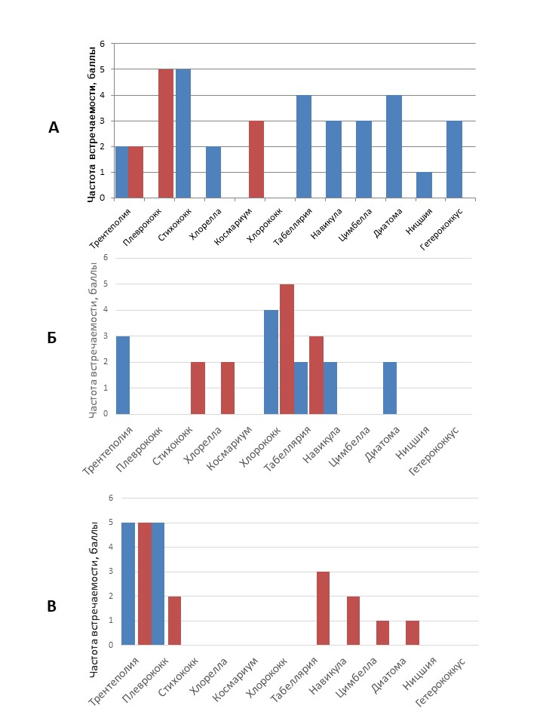

Рис.2. Частота встречаемости родов водорослей, растущих на коре ели (А), сосны (Б) и березы (В) в городской (синие столбцы) и лесной среде (красные столбцы)

загрязнения воздуха (G. Liu et al, 2012 ; Marmor L., & Degtjarenko P, 2014 ; Bartoli F et al., 2019 )..
Это наблюдение позволило нам сделать вывод о том, что воздух около деревни Светлица, загрязнен веществами, меняющими его pH в щелочную сторону. Мы предположили, что это может быть связано с интенсивным движением водного транспорта в этом районе (моторные лодки, катера с двигателями внутреннего сгорания). Однако наши дальнейшие наблюдения показали, что это не очевидно.
На коре сосны и березы, растущих в лесном массиве, около поселка Пушкинские горы (Псковская область) налеты Трентеполии были выражены гораздо сильнее, чем в Дубне, и у дер. Светлица (ПРИЛОЖЕНИЕ 3, рис.2). В то же время, это экологически чистый район: рядом с ним отсутствуют промышленные предприятия, большие населенные пункты, движение автотранспорта ограничено, а на исследуемой территории запрещено в связи особым охраняемым статусом (музей-заповедник). Об этом свидетельствует и развитие кустистых лишайников рода Usnea на коре деревьев (ПРИЛОЖЕНИЕ 3, рис.2)
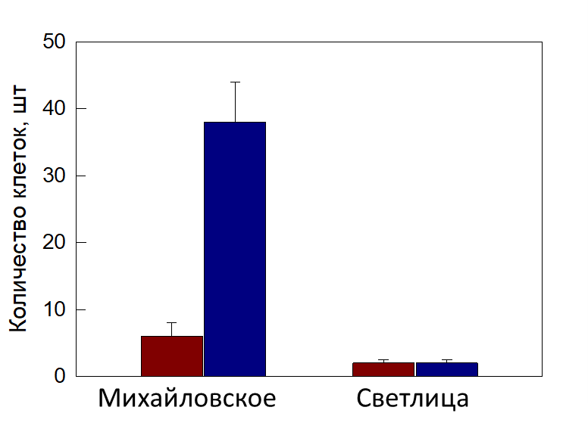
Рис.3. Среднее количество клеток Трентеполии в поле зрения микроскопа (красные столбцы- береза, синие –сосна).

Количественный анализ микропрепаратов (рис.3) показал, что в образцах, взятых в Псковской области, среднее количество клеток T. umbrina в поле зрения составляет у сосны 38, у березы 2, в то время как в образцах из д. Светлица эти показатели равнялись 2 и 6 у березы и сосны соответственно. Мы предположили, что на развитие Трентеполии могут влиять факторы, не связанные с загрязнениями воздуха. Поэтому мы провели количественный анализ развития Трентеполии на коре деревьев в зависимости от условий роста водорослей, а именно от освещенности и кислотности коры деревьев-форофитов.

3.3.2. Количественный анализ развития Trentepohlia umbrina в зависимости от условий роста.
Нами был отмечен факт, что налет Трентеполии распределяется по стволу дерева неравномерно, независимо от вида дерева и места его роста (ПРИЛОЖЕНИЕ 3, рис.3)
Поэтому мы сделали количественный анализ микропрепаратов Трентеполии, взятых из образцов, которые были собраны с одного и того же дерева, но с разных его сторон. Исследования проводили на сосне и березе, растущих в чистом, или загрязненном выхлопными газами, лесу. Результаты представлены в таблице 1 и на рисунке 4.
Однозначно, есть разница в развитии водоросли на солнечной и теневой сторонах дерева: в условиях лучшей освещенности Трентеполия разрастается в гораздо более высокой степени. При этом, на теневой стороне деревьев были также отмечены водоросли, но уже других родов, т.е. в исследуемых условиях не происходило подавление развития альгоценозов, но менялся их состав. Чуть меньше выражена зависимость роста Трентеполии от вида дерева. Что же касается влияния выхлопных газов на рост Трентеполии, то и на березе, и на сосне происходило снижение количества водорослевых клеток.
Рисунок. 4. Влияние освещенности деревьев на разрастания T.umbrina (красные столбцы- береза, синие –сосна, серые кружки –значения рН).

Кроме того, нами был определен рН коры деревьев, с которых мы собирали образцы. Мы обнаружили, что рН коры существенно отличается на теневой и солнечной стороне одного и того же дерева в лесу, но почти не отличался около дороги. При этом чем выше значение рН, тем меньше клеток Трентеполии мы находили в образцах. На основе полученных результатов, мы предполагаем, что кислотность среды может влиять на развитие Трентеполии, растущей на солнечной стороне, но почти не меняет количество клеток водоросли на теневой стороне. Это говорит о том, что свет больше влияет на развитие Трентеполии, чем кислотность коры.
Таблица 2. Распространение Trentepohlia umbrina на коре деревьев в зависимости от ее освещенности
биотоп | количество клеток в поле зрения |  | Кислотность коры
биотоп | береза повислая | сосна обыкновенная | береза повислая | сосна обыкновенная
лес, солнце | 52±21,83 | 85±31,93 | 6,7600 | 4,8600
лес, тень | 2±0,78 | 1±0,47 | 5,6900 | 6,4500
шоссе, солнце | 34±11,64 | 21±9,5 | 5,2800 | 6,4900
шоссе, тень | 3±0,9 | 0 | 5,5100 | 5,6900

Таким образом, развитие водорослевых ценозов на коре деревьев зависит от целого ряда факторов, которые надо учитывать при разработке методов биоиндикации и биомониторинга с использованием этих организмов.

ВЫВОДЫ
- Наибольшее биологическое разнообразие было характерно для водорослевых налетов на коре ели, наименьшее - для сообществ, растущих на березе. Увеличение родового разнообразия водорослей, растущих на хвойных породах, происходило за счет диатомей
- Родовой состав водорослевых сообществ в городской и лесной зоне отличается, что делает их хорошими кандидатами для мониторинга качества окружающей среды
- Для водоросли Trentepohlia umbrina была выявлена зависимость роста от условий освещенности: максимальный ее рост наблюдался при высокой освещенности. Близость деревьев к автомагистрали приводило к снижению роста Trentepohlia umbrina независимо от вида дерева
- Для мониторинга окружающей среды мы рекомендуем использовать следующие параметры развития эпифитных водорослей:
- Степень развития водорослевых налетов
- Цвет налета
- Высота, на которой он находится
- Родовой, или видовой, состав налета
- Освещенность стволов

ЗАКЛЮЧЕНИЕ
Эпифитные водоросли могут рассматриваться как удобные биоиндикаторы окружающей среды: их рост, развитие, биологическое разнообразие меняется от уровня загрязнения воздуха и являются удобным маркером для биомониторинга
В дальнейшем мы планируем продолжить наши исследования в следующих направлениях:
- Установление статистически достоверных корреляций между развитием налетов Trentepohlia umbrina и видом дерева, на котором она растет, расширив спектр изучаемых видов деревьев
- Изучить морфологические особенности Trentepohlia umbrina, растущей в условиях разной антропогенной нагрузки
- Сформулировать требования к сбору и анализу образцов налетов эпифитных водорослей и параметры развития Trentepohlia umbrina, которые можно использовать для достоверной биоиндикации окружающей среды.

СПИСОК ИСПОЛЬЗОВАННОЙ ЛИТЕРАТУРЫ
1. Биомониторинг состояния окружающей среды: учебное пособие /Под. ред. проф. И.С. Белюченко, проф. Е.В. Федоненко, проф. А.В.Смагина. – Краснодар: КубГАУ, 2014. – 153 с
2. Голлербах М.М., Штина Э.М. Почвенные водоросли, 1969
3. Дубовик И.Е., Климина И.П., Смирнова Н.Г. Влияние антропогенного воздействия водоролослей в почвенной и наземно-воздушной среде// Вестник ОГУ, №6, 2009
4. Егорова И.Н. Эпифитная альгофлора Прибайкалья: видовое разнообразие и экологические особенности. Автореф. канд.диссер, 2006, ИГУ
5. Жизнь растений, 3 том, п/р Голлербаха
6. Иржигитова Д.М., Каратаева Е.И., Корчиков Е.С. Кислотность коры основных лесообразующих пород Красносамарского лесного массива и Жигулёвского госзаповедника им. И. И. Спрыгина // Самарская Лука: проблемы региональной и глобальной экологии, 2009, Т.18, №3, с 153-160
7. Определитель пресноводных водорослей СССР, М.-1951-1983
8. Bartoli F et al. Ecological and taxonomic characterisation of Trentepohlia umbrina (Kützing) Bornet growing on stone surfaces in Lazio (Italy//Annals of Microbiology, 2019, V. 69, p.1059–1070
9. Marmor L., Degtjarenko P. Trentepohlia umbrina on Scots pine as a bioindicator of alkaline dust pollution //Ecological indicators, 2014, V.45, p. 717-720
10. G. Liu et al.. Massive Trentepohlia-bloom in a glacier valley of Mt. Gongga, China, and a new variety of Trentepohlia (Chlorophyta)// PLoS One. 2012; 7(7)
11. Rindi, F., & Guiry, M.D., (2002). Diversity, life history, and ecology of Trentepohlia and Printzina (Trentepohliales, Chlorophyta) in urban habitats in western Ireland. Journal of Phycology, 2002, V.38, p. 39-54
12. Официальный портал наукограда Дубна http://naukograd-dubna.ru/about/map?tab=tab57
13. https://www.algaebase.org

ПРИЛОЖЕНИЕ 1
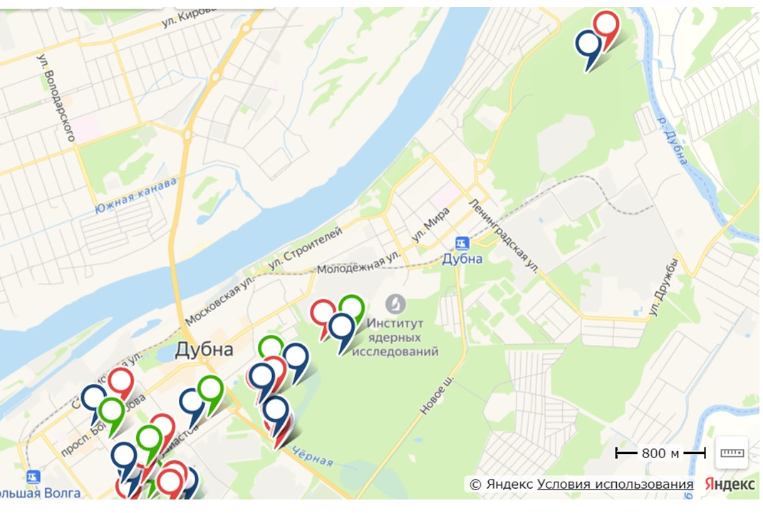
Рис.1. Район исследования в г. Дубне. Красным обозначены места сбора образцов с березы, синим – с сосны, зеленым – с ели.

ПРИЛОЖЕНИЕ 2
Таблица 1
Родовой состав эпифитных водорослевых сообществ с учетом частоты их встречаемости
Таксоны водорослей |  | Виды деревьев
Отделы | Род водорослей | Ель обыкновенная |  | Сосна обыкновенная |  | Береза повислая
Отделы | Род водорослей | город | лес | город | лес | город | лес
Зеленые водоросли | Трентеполия | 2 | 2 | 3 |  | 5 | 5
Зеленые водоросли | Плеврококк |  | 5 |  |  | 5 | 2
Зеленые водоросли | Стихококк | 5 |  | 3 | 2
Зеленые водоросли | Хлорелла | 2 |  |  | 2
Зеленые водоросли | Космариум |  | 3
Зеленые водоросли | Хлорококк |  |  | 4 | 5
Диатомовые водоросли | Табеллярия | 4 |  | 2 | 3 |  | 3
Диатомовые водоросли | Навикула | 3 |  | 2 |  |  | 2
Диатомовые водоросли | Цимбелла | 3 |  |  |  |  | 1
Диатомовые водоросли | Диатома | 4 |  | 2 |  |  | 1
Диатомовые водоросли | Ницшия | 1 |  |  |  |  | ---
Желто-зеленые водоросли | Гетерококкус | 3
1-единично, 2- редко, 3-средняя частота встречаемости, 4- часто, 5- очень часто

ПРИЛОЖЕНИЕ 3
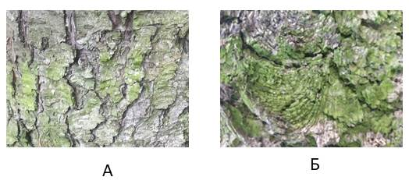
Рис.1. Водорослевые налеты на ели обыкновенной в городской (А) и лесной (Б) зонах.

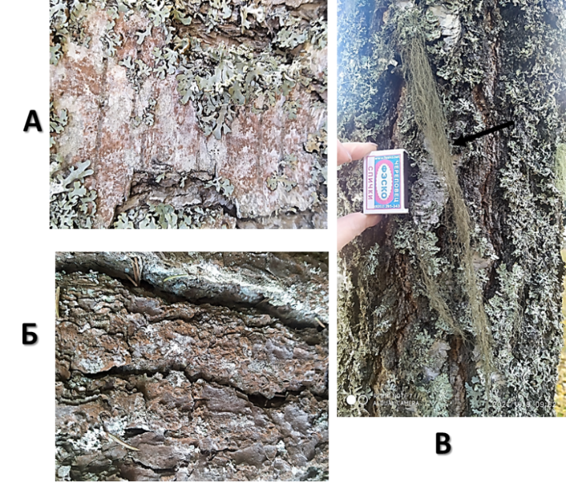
Рисунок 2. Налеты водоросли Trentepohlia umbrina на березе повислой (А и В) и сосне обыкновенной рядом с пос. Пушкинские горы, Псковская область. Стрелкой указан лишайник рода Usnea –показатель чистота воздуха
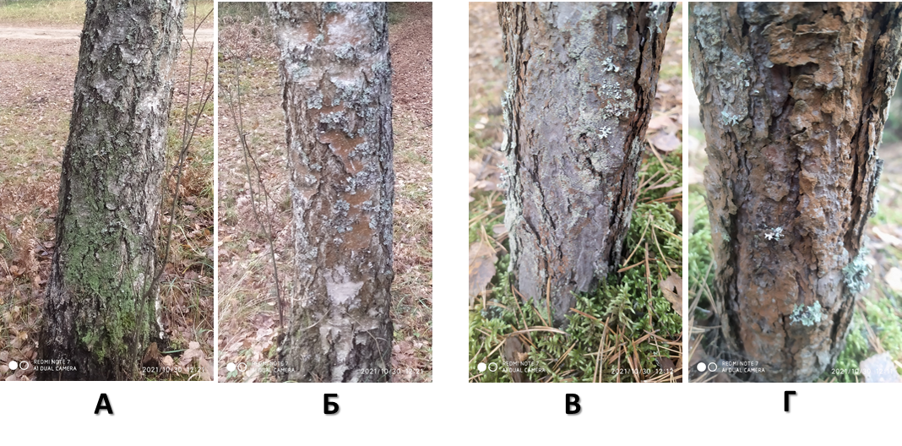
Рисунок 5. Развитие налетов Trentepohlia umbrina на березе (А, Б) и сосне (В,Г) в разных условиях освещенности: при высоком уровне (Б, Г) и низком (А, В). Фотографии одних и тех же деревьев, сделанные в лесу.

Жизнь растений, 3 том, п/р Голлербаха
Голлербах М.М., Штина Э.М. Почвенные водоросли, 1969
Иржигитова Д.М., Каратаева Е.И., Корчиков Е.С. Кислотность коры основных лесообразующих пород Красносамарского лесного массива и Жигулёвского госзаповедника им. И. И. Спрыгина // Самарская Лука: проблемы региональной и глобальной экологии, 2009, Т.18, №3, с 153-160
Дубовик И.Е., Климина И.П., Смирнова Н.Г. Влияние антропогенного воздействия водоролослей в почвенной и наземно-воздушной среде// Вестник ОГУ, №6, 2009
Егорова И.Н. Эпифитная альгофлора Прибайкалья: видовое разнообразие и экологические особенности. Автореф. канд.диссер, 2006, ИГУ
Определитель пресноводных водорослей СССР, М.-1951-1983
https://www.algaebase.org
Биомониторинг состояния окружающей среды: учебное пособие /Под. ред. проф. И.С. Белюченко, проф. Е.В. Федоненко, проф. А.В.Смагина. – Краснодар: КубГАУ, 2014. – 153 с
Иржигитова Д.М., Каратаева Е.И., Корчиков Е.С. Кислотность коры основных лесообразующих пород Красносамарского лесного массива и Жигулёвского госзаповедника им. И. И. Спрыгина // Самарская Лука: проблемы региональной и глобальной экологии, 2009, Т.18, №3, с 153-160
Дубовик И.Е., Климина И.П., Смирнова Н.Г. Влияние антропогенного воздействия водоролослей в почвенной и наземно-воздушной среде// Вестник ОГУ, №6, 2009
Rindi, F., & Guiry, M.D., (2002). Diversity, life history, and ecology of Trentepohlia and Printzina (Trentepohliales, Chlorophyta) in urban habitats in western Ireland. Journal of Phycology, 2002, V.38, p. 39-54

